Front-End React Codes:

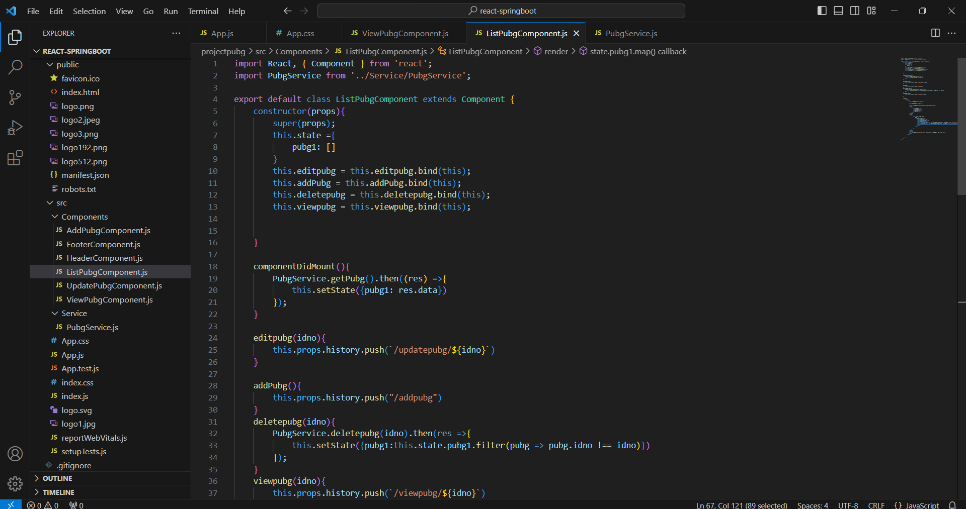

import React, { Component } from 'react';

import PubgService from '../Service/PubgService';

export default class ListPubgComponent extends Component {

    constructor(props){

        super(props);

        this.state ={

            pubg1: []

        }

        this.editpubg = this.editpubg.bind(this);

        this.addPubg = this.addPubg.bind(this);

        this.deletepubg = this.deletepubg.bind(this);

        this.viewpubg = this.viewpubg.bind(this);

    }

    componentDidMount(){

        PubgService.getPubg().then((res) =>{

            this.setState({pubg1: res.data})

        });

    }

    editpubg(idno){

        this.props.history.push(`/updatepubg/${idno}`)

    }

    addPubg(){

        this.props.history.push("/addpubg")

    }

    deletepubg(idno){

        PubgService.deletepubg(idno).then(res =>{

            this.setState({pubg1:this.state.pubg1.filter(pubg => pubg.idno !== idno)})

        });

    }

    viewpubg(idno){

        this.props.history.push(`/viewpubg/${idno}`)

    }

    render() {

        return (

            <div>

                <div className="text-center">

                <h2 >Pubg Player List</h2>

                <table className='table table-striped table-bordered'>

                <thead >

                    <tr>

                        <th>IdNumber</th>

                        <th>UserName</th>

                        <th>NoofKills</th>

                        <th>Action</th>

                    </tr>

                </thead>

                <tbody>

                    {

                        this.state.pubg1.map(

                            pubg =>

                            <tr key={pubg.idno}>

                                <td>{pubg.idno}</td>

                                <td>{pubg.username}</td>

                                <td>{pubg.kills}</td>

                                <td><button onClick={() => this.editpubg(pubg.idno)} className ="btn btn-info">Update</button>

                                <button onClick={() => this.deletepubg(pubg.idno)} className ="btn btn-danger">Delete</button>

                                <button onClick={() => this.viewpubg(pubg.idno)} className ="btn btn-info">View</button>

                                </td>

                            </tr>

                        )

                    }

                </tbody>

                </table>

                <div className='btn btn-primary' onClick={this.addPubg}> Add List </div>

                </div>

            </div>

        )

    }

}

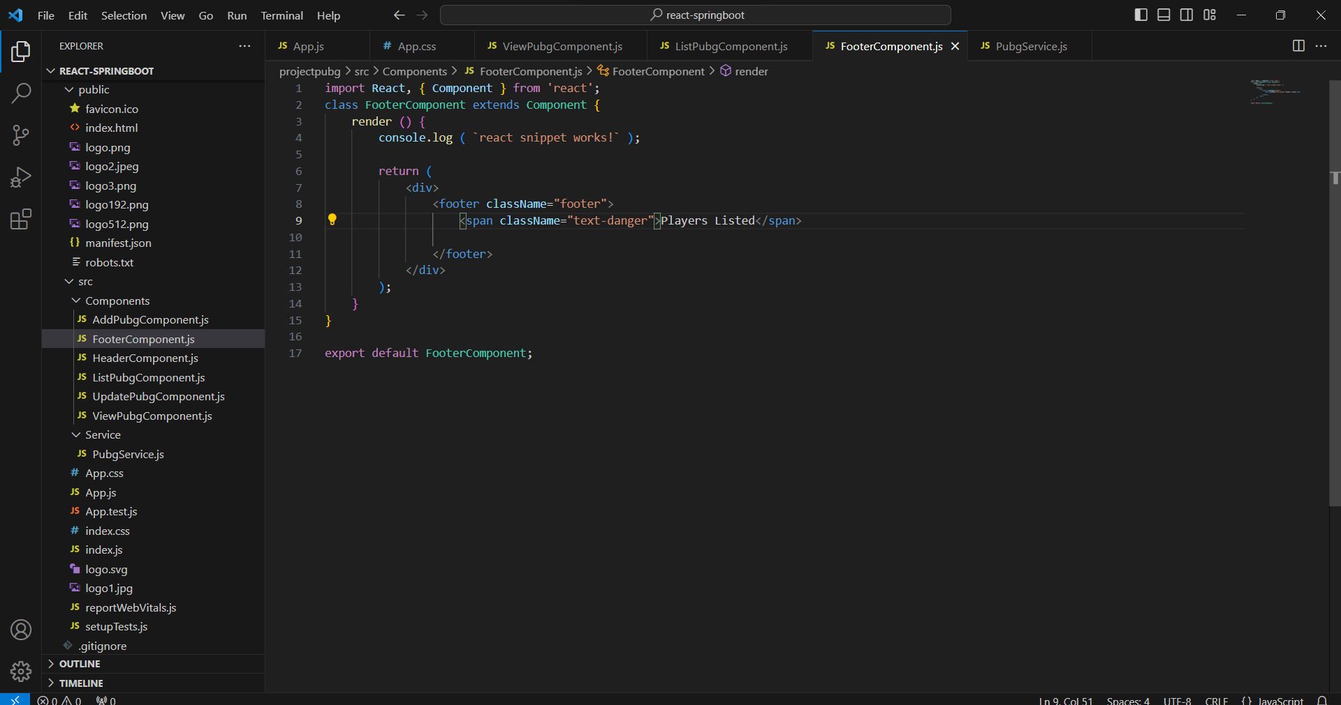

import React, { Component } from 'react';

class FooterComponent extends Component {

    render () {

        console.log ( `react snippet works!` );

        return (

            <div>

                <footer className="footer">

                    <span className="text-danger">Players Listed</span>

                </footer>

            </div>

        );

    }

}

export default FooterComponent;

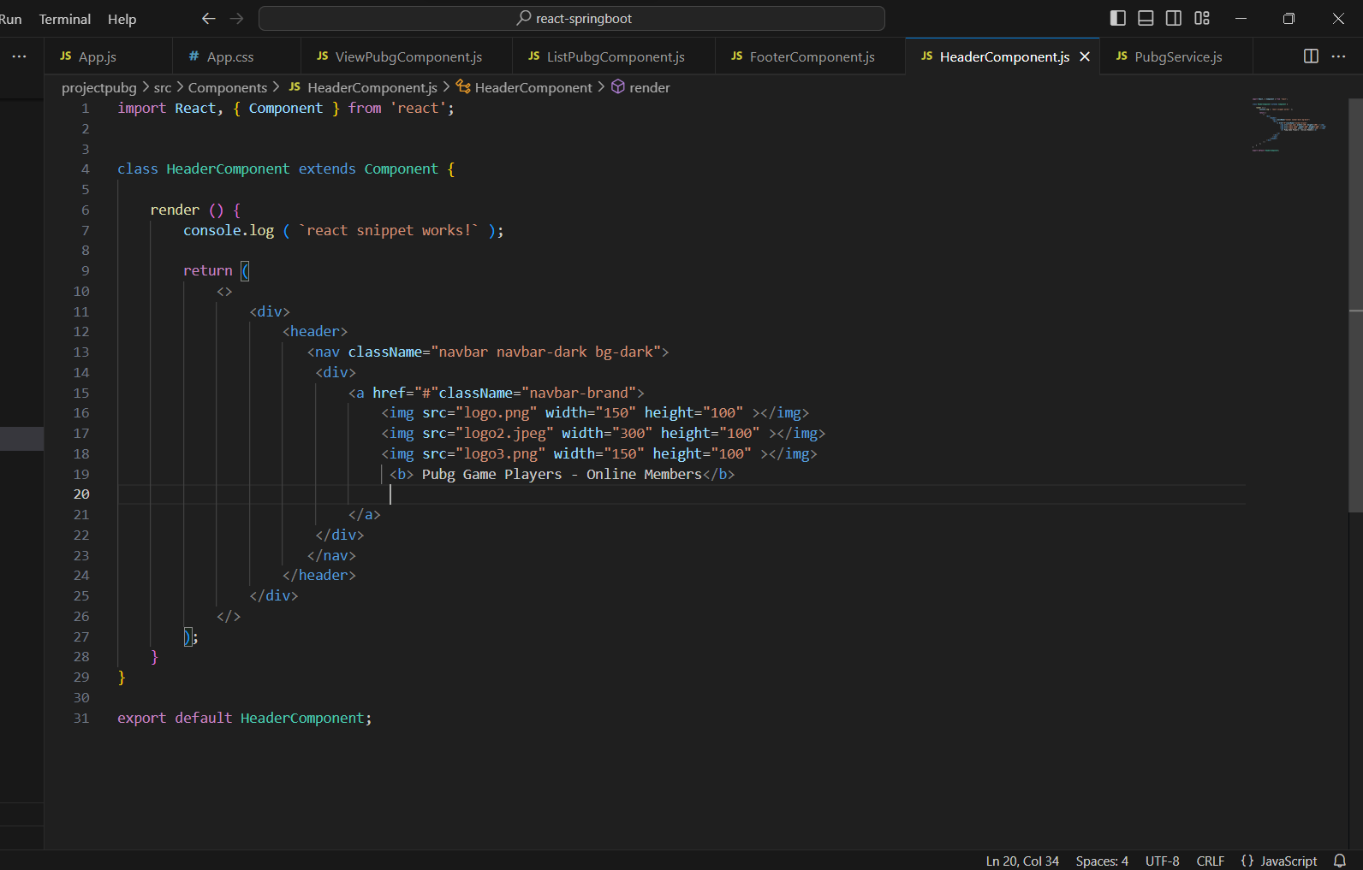

import React, { Component } from 'react';

class HeaderComponent extends Component {

    render () {

        console.log ( `react snippet works!` );

        return (

            <>

                <div>

                    <header>

                       <nav className="navbar navbar-dark bg-dark">

                        <div>

                            <a href="#"className="navbar-brand">

                                <img src="logo.png" width="150" height="100" ></img>

                                <img src="logo2.jpeg" width="300" height="100" ></img>

                                <img src="logo3.png" width="150" height="100" ></img>

                                 <b> Pubg Game Players - Online Members</b>

                            </a>

                        </div>

                       </nav>

                    </header>

                </div>

            </>

        );

    }

}

export default HeaderComponent;

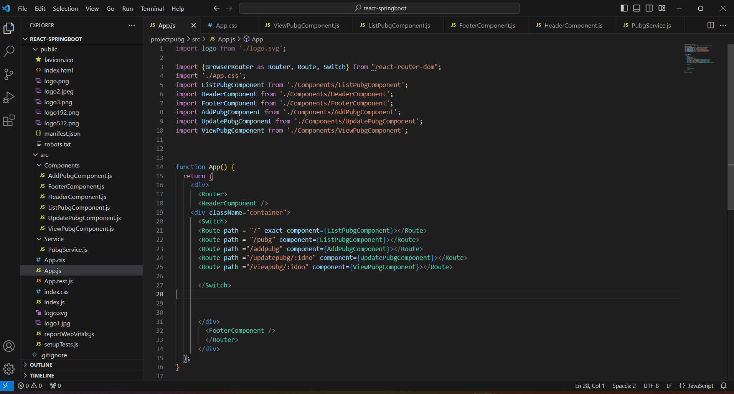

import logo from './logo.svg';

import {BrowserRouter as Router, Route, Switch} from "react-router-dom";

import './App.css';

import ListPubgComponent from './Components/ListPubgComponent';

import HeaderComponent from './Components/HeaderComponent';

import FooterComponent from './Components/FooterComponent';

import AddPubgComponent from './Components/AddPubgComponent';

import UpdatePubgComponent from './Components/UpdatePubgComponent';

import ViewPubgComponent from './Components/ViewPubgComponent';

function App() {

  return (

    <div>

      <Router>

      <HeaderComponent />

    <div className="container">

      <Switch>

      <Route path = "/" exact component={ListPubgComponent}></Route>

      <Route path = "/pubg" component={ListPubgComponent}></Route>

      <Route path ="/addpubg" component={AddPubgComponent}></Route>

      <Route path ="/updatepubg/:idno" component={UpdatePubgComponent}></Route>

      <Route path ="/viewpubg/:idno" component={ViewPubgComponent}></Route>

      </Switch>

      </div>

        <FooterComponent />

        </Router>

      </div>

  );

}

export default App;

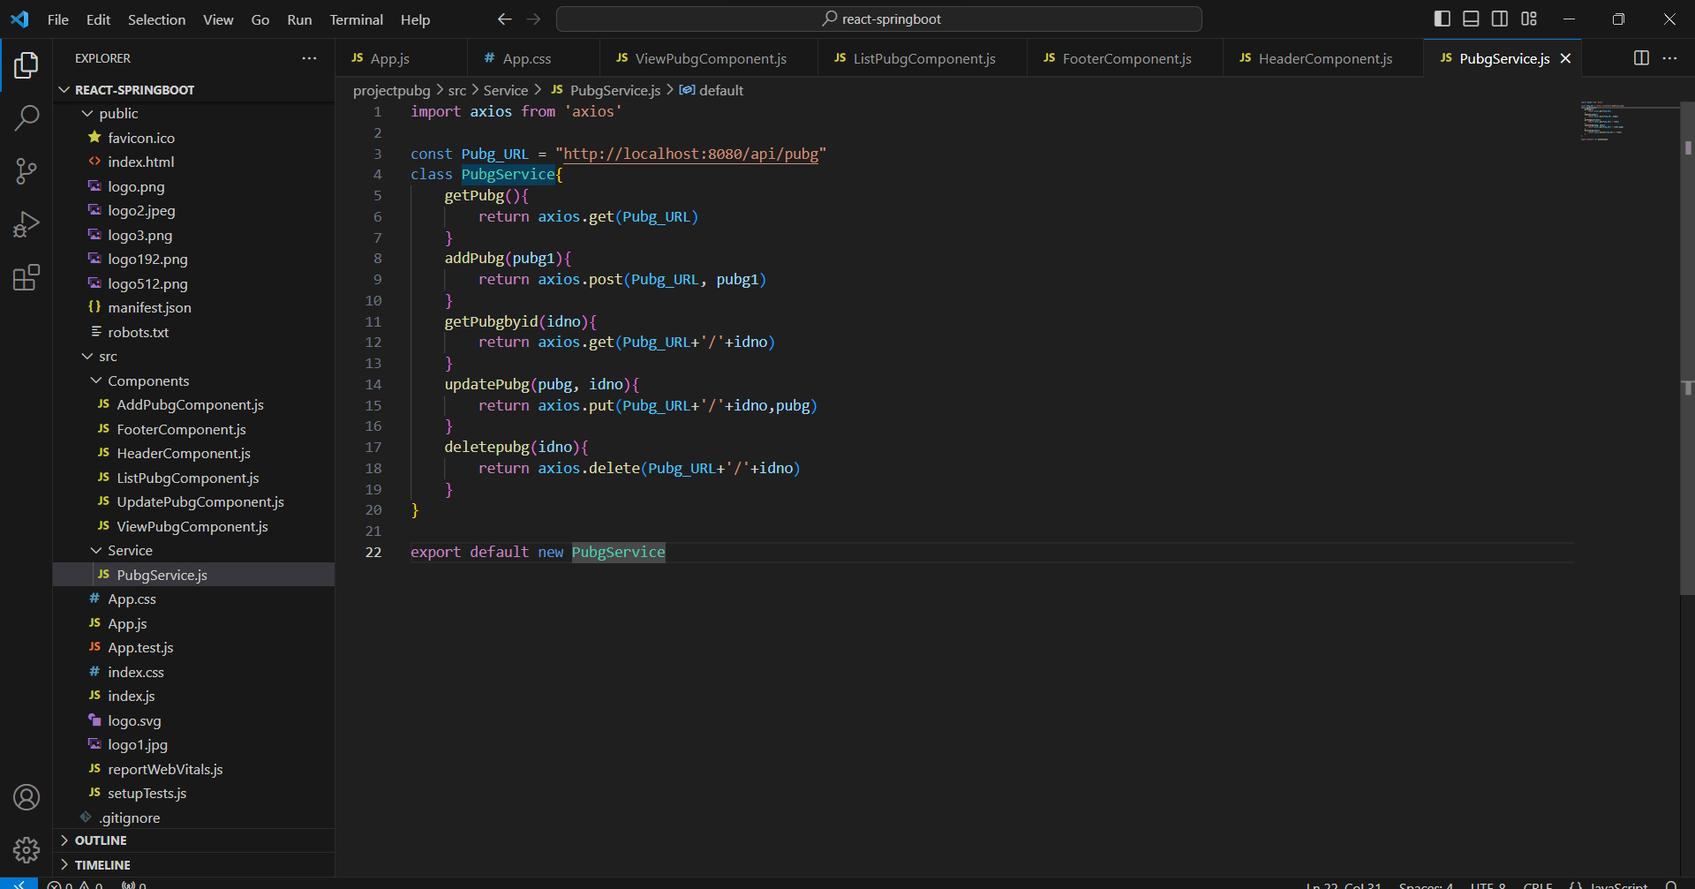

import axios from 'axios'

const Pubg_URL = "http://localhost:8080/api/pubg"

class PubgService{

    getPubg(){

        return axios.get(Pubg_URL)

    }

    addPubg(pubg1){

        return axios.post(Pubg_URL, pubg1)

    }

    getPubgbyid(idno){

        return axios.get(Pubg_URL+'/'+idno)

    }

    updatePubg(pubg, idno){

        return axios.put(Pubg_URL+'/'+idno,pubg)

    }

    deletepubg(idno){

        return axios.delete(Pubg_URL+'/'+idno)

    }

}

export default new PubgService

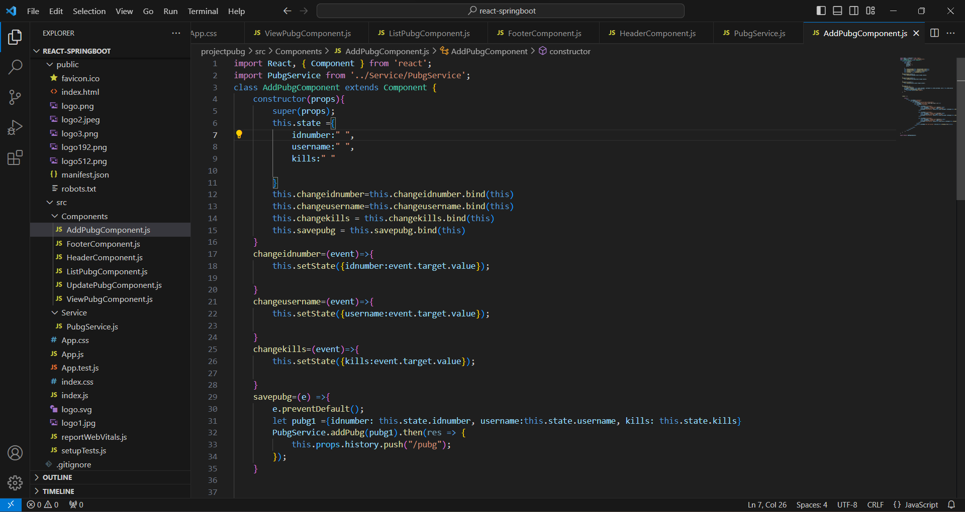

import React, { Component } from 'react';

import PubgService from '../Service/PubgService';

class AddPubgComponent extends Component {

    constructor(props){

        super(props);

        this.state ={

            idnumber:" ",

            username:" ",

            kills:" "

        }

        this.changeidnumber=this.changeidnumber.bind(this)

        this.changeusername=this.changeusername.bind(this)

        this.changekills = this.changekills.bind(this)

        this.savepubg = this.savepubg.bind(this)

    }

    changeidnumber=(event)=>{

        this.setState({idnumber:event.target.value});

    }

    changeusername=(event)=>{

        this.setState({username:event.target.value});

    }

    changekills=(event)=>{

        this.setState({kills:event.target.value});

    }

    savepubg=(e) =>{

        e.preventDefault();

        let pubg1 ={idnumber: this.state.idnumber, username:this.state.username, kills: this.state.kills}

        PubgService.addPubg(pubg1).then(res => {

            this.props.history.push("/pubg");

        });

    }

    render () {

        return (

            <div>

                <div className="container">

                    <div className="row">

                        <div className="card-col-md-6 offset-md-3">

                            <h2 className="text-center">Add Pubg Player List</h2>

                            <div className="card-body">

                                <form>

                                    <div className='form-group'>

                                        <label className = "header-cell">IdNumber</label>

                                        <input placeholder="Id Number " name="idnumber"

                                        className="form-control" value={this.state.idnumber} onChange={this.changeidnumber}/>

                                    </div>

                                    <div className='form-group'>

                                        <label className = "header-cell">UserName</label>

                                        <input placeholder="Username" name="username"

                                        className="form-control" value={this.state.username} onChange={this.changeusername}/>

                                    </div>

                                    <div className='form-group'>

                                        <label className = "header-cell">NoofKills</label>

                                        <input placeholder="Noofkills " name="kills"

                                        className="form-control" value={this.state.kills} onChange={this.changekills}/>

                                    </div>

                                </form>

                                <button className='btn btn-success' onClick={this.savepubg}>Save</button>

                            </div>

                        </div>

                    </div>

                </div>

            </div>

         );

    }

}

export default AddPubgComponent;

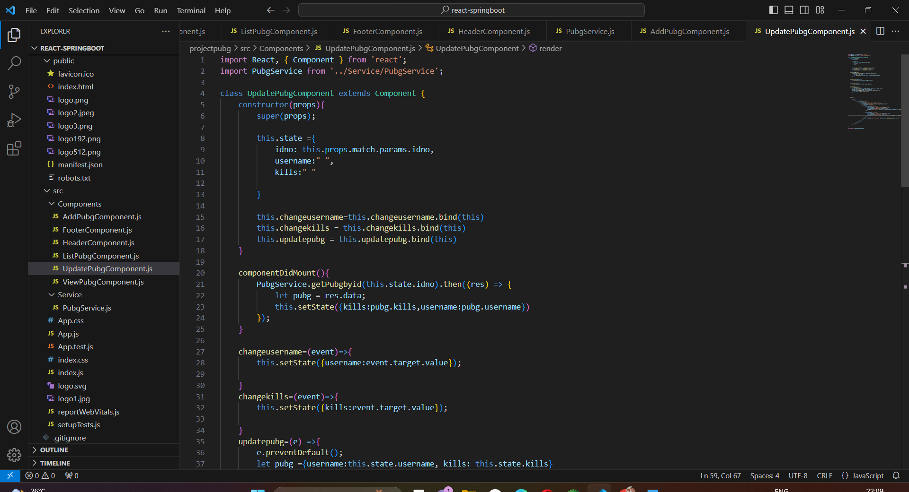

import React, { Component } from 'react';

import PubgService from '../Service/PubgService';

class UpdatePubgComponent extends Component {

    constructor(props){

        super(props);

        this.state ={

            idno: this.props.match.params.idno,

            username:" ",

            kills:" "

        }

        this.changeusername=this.changeusername.bind(this)

        this.changekills = this.changekills.bind(this)

        this.updatepubg = this.updatepubg.bind(this)

    }

    componentDidMount(){

        PubgService.getPubgbyid(this.state.idno).then((res) => {

            let pubg = res.data;

            this.setState({kills:pubg.kills,username:pubg.username})

        });

    }

    changeusername=(event)=>{

        this.setState({username:event.target.value});

    }

    changekills=(event)=>{

        this.setState({kills:event.target.value});

    }

    updatepubg=(e) =>{

        e.preventDefault();

        let pubg ={username:this.state.username, kills: this.state.kills}

        console.log('pubg =>'+JSON.stringify(pubg))

        PubgService.updatePubg(pubg,this.state.idno).then((res) =>{

            this.props.history.push("/pubg")

        });

    }

    render () {

        return (

            <div>

                <div className="container">

                    <div className="row">

                        <div className="card-col-md-6 offset-md-3">

                            <h2 className="text-center">Update Pubg Player List</h2>

                            <div className="card-body">

                                <form>

                                    <div className='form-group'>

                                        <label className = "header-cell">UserName</label>

                                        <input placeholder="Username" name="username"

                                        className="form-control" value={this.state.username} onChange={this.changeusername}/>

                                    </div>

                                    <div className='form-group'>

                                        <label className = "header-cell">NoofKills</label>

                                        <input placeholder="Noofkills " name="kills"

                                        className="form-control" value={this.state.kills} onChange={this.changekills}/>

                                    </div>

                                </form>

                                <button className='btn btn-success' onClick={this.updatepubg}>Update</button>

                            </div>

                        </div>

                    </div>

                </div>

            </div>

         );

    }

}

export default UpdatePubgComponent;

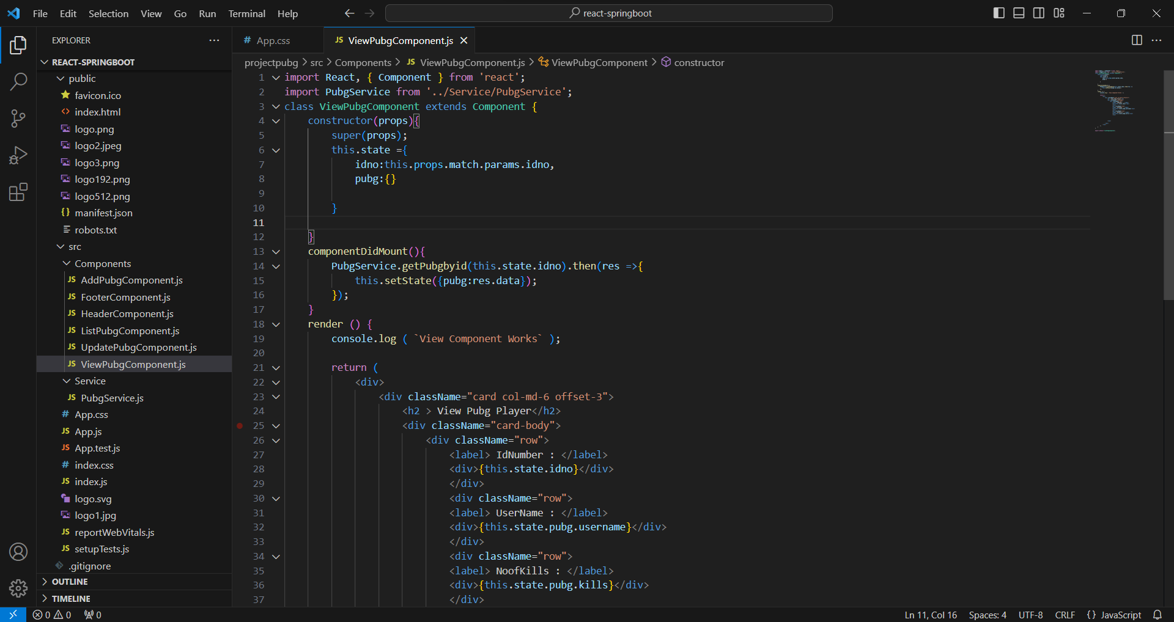

import React, { Component } from 'react';

import PubgService from '../Service/PubgService';

class ViewPubgComponent extends Component {

    constructor(props){

        super(props);

        this.state ={

            idno:this.props.match.params.idno,

            pubg:{}

        }

    }

    componentDidMount(){

        PubgService.getPubgbyid(this.state.idno).then(res =>{

            this.setState({pubg:res.data});

        });

    }

    render () {

        console.log ( `View Component Works` );

        return (

            <div>

                <div className="card col-md-6 offset-3">

                    <h2 > View Pubg Player</h2>

                    <div className="card-body">

                        <div className="row">

                            <label> IdNumber : </label>

                            <div>{this.state.idno}</div>

                            </div>

                            <div className="row">

                            <label> UserName : </label>

                            <div>{this.state.pubg.username}</div>

                            </div>

                            <div className="row">

                            <label> NoofKills : </label>

                            <div>{this.state.pubg.kills}</div>

                            </div>

                    </div>

                </div>

            </div>

        );

    }

}

export default ViewPubgComponent;

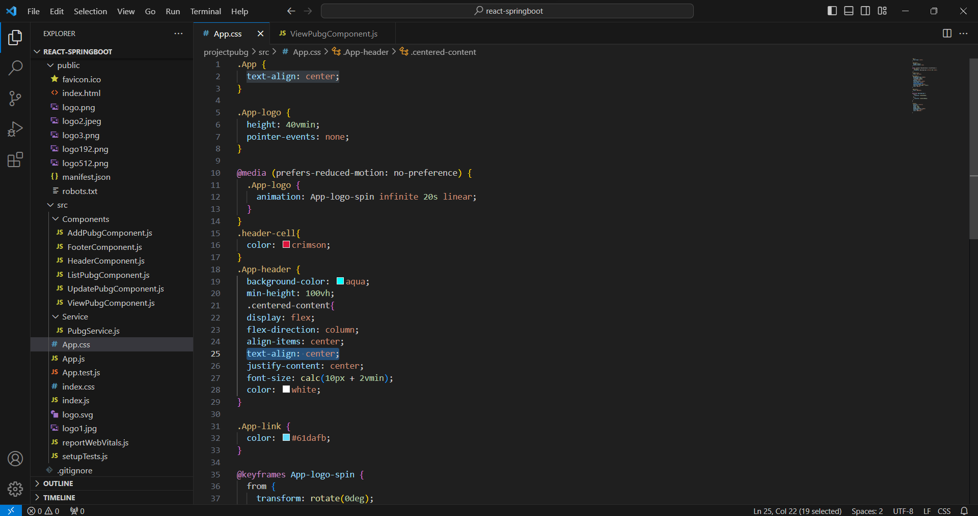

.App {

  text-align: center;

}

.App-logo {

  height: 40vmin;

  pointer-events: none;

}

@media (prefers-reduced-motion: no-preference) {

  .App-logo {

    animation: App-logo-spin infinite 20s linear;

  }

}

.header-cell{

  color: crimson;

}

.App-header {

  background-color: aqua;

  min-height: 100vh;

  .centered-content{

  display: flex;

  flex-direction: column;

  align-items: center;

  text-align: center;

  justify-content: center;

  font-size: calc(10px + 2vmin);

  color: white;

}

.App-link {

  color: #61dafb;

}

@keyframes App-logo-spin {

  from {

    transform: rotate(0deg);

  }

  to {

    transform: rotate(360deg);

  }

}

}

.footer{

  position: relative;

  bottom: 0;

  width: 100%;

  height: 50px;

  background-color: aqua;

  text-align: center;

  color: #282c34;

}